# Oppgave 1

## 1a)

* Finn en lysdiode (LED) og koble P-siden til ”DUT+” og N-siden til ”DUT-” (DUT+ og DUT- er på venstre side av breadboardet til ELVIS) (En tegning i veiledningen viser hvordan å identifisere P- og N-siden av en LED.)
* Åpne instrumentet 2-Wire og sett "Current Limit" til 20 mA.
* Bruk instrumentet 2-Wire til å tegne en VI-karakteristikk av dioden på lineær skala, som minst viser spenninger fra 0 V og opp, til strømmen har nådd 10 mA. Lever med rapporten et skjermbilde (Ctrl-Alt-Print Screen) som viser VI-karakteristikken
* Finn spenningen VF når foroverstrømmen i LED-dioden er 10 mA.   
   *Spenningen VF ved 10.14mA = 2.13V som vises på vedlagt bilde.*

## C:\Users\Alekander\Desktop\OneDrive-2016-04-11\oppgave1a.png

## 1b)

* Anta en forsyningsspenning VS = 5 Volt. Bruk VF som du fant i oppgave 1a for dioden. Beregn hva motstanden R må være slik at strømmen gjennom R er ca 10 mA.

## 1c)

* Finn en motstand med verdi nærme det du fant i oppgave 1b. Oppgi målt verdi av motstanden. Koble opp motstanden og LED-dioden i serie. Koble så denne kretsen mellom "DUT+" og "DUT-" (N-siden av dioden skal kobles til "DUT-". Du trenger ikke å jorde)
* Bruk instrumentet 2-Wire til å tegne en ny VI-karakteristikk der du varierer spenningen fra 0 Volt til 5 Volt i passe små steg. Lever plottet med rapporten.

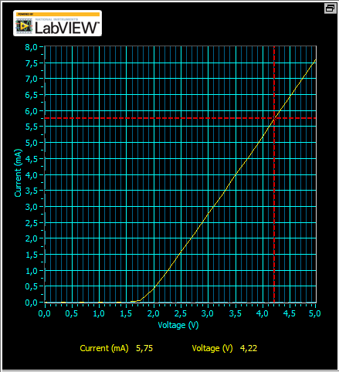

* Bruk cursorene til å måle stigningstallet Gs for VI-karakteristikken lengst til høyre der strømmen vokser tilnærmet lineært. Beregn Rs = 1/GS og sammenlign dette tallet med seriemotstanden du satte inn. Forklar hvorfor Rs blir litt større enn den verdien for R som du satte inn i serie i kretsen.  
  *At Rs er større enn motstanden R som vi satte inn i kretsen gir mening fordi det er motstand i de andre komponentene i kretsen og, spesifikt i dioden.*

## 1d)

* Beregn effekttapet i motstanden og i LEDen ved 5 Volt, og nevn noen fordeler/ulemper ved å bruke en motstand til å begrense strømmen i en diode.

*Det er en fordel å ha en motstand til å begrense strømmen i dioden fordi den vil beskytte dioden for for høye spenninger som potensiellt kunne ødelagt dioden.   
Det er deriomot en ulempe fordi det blir et større effekttap totalt sett i hele kretsen.*

# Oppgave 2

## 2a)

* Finn en zener-diode (BZX793V3 små, røde, glassinnkapslede), og en motstand R med verdi omtrent 1 kOhm.
* Koble opp kretsen over. Bruk variable power supply (VPS)-instrumentet til å sette spenninger på kretsen.
* Mål VO mens du varierer VS fra 0 Volt til 12 Volt. Bruk MATLAB eller lignende til å lage et plott av målingene, der forsyningspenningen går langs x-aksen. Lever med plottet.  
  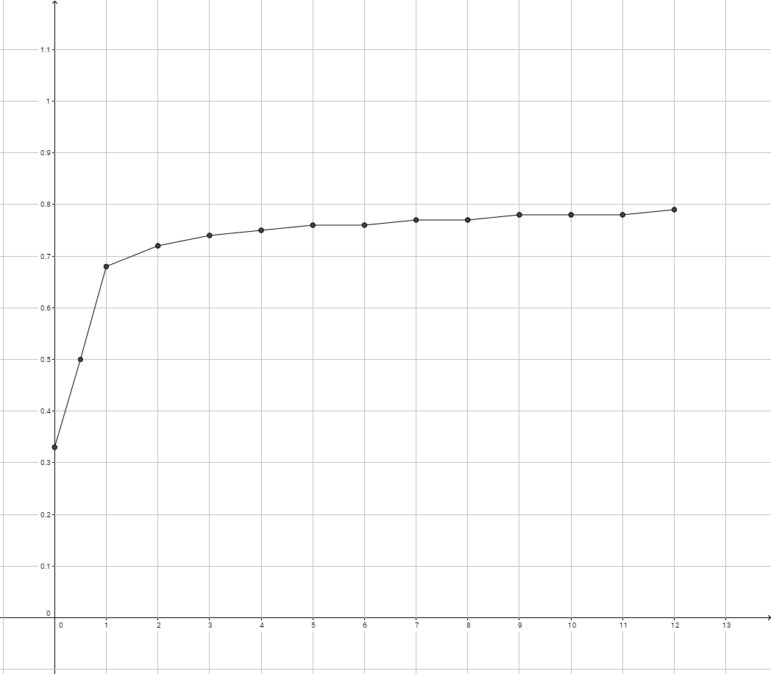

## 2b)

1. Vurder for hvilke innspenninger du synes utspenningen er stabil.   
   *Vi mener at utspenningen er stabil fra 7V og mer på innspenningen*
2. Finn effekttapet i motstanden ved den høyeste spenningen (12 Volt) og den laveste spenningen du syntes var stabil.
3. Hva kunne skje med kretsen dersom R ble valgt for liten og Vs ble for stor?   
   *Man ville fått for høy spenning i dioden, og det blir en breakdown. Motstanden vil også bli svært varm til slutt.*
4. Hvordan mener du karakteristikken for V0 (som funksjon av Vs) ville se ut, dersom R ble valgt som en stor motstand (for eksempel 100k)?  
   *Det ville blitt minimal endring i V0 ved endring av innspenningen ved en så høy motstand.*

## 2c)

Hva ville skje med V0 dersom man satte en lastmotstand i parallell med dioden?  
*Det vil ikke bli noen som helst merkbar endring når man legger til en lastmotstand*

# Oppgave 3

## 3a)

* Bruk R = 1 kΩ, C = 10 µF og la kildespenningen styres av FGEN. Koble så opp kretsen i figuren over.
* Start en sinus med VP-P = 10 Volt (maks.), og offset 0 Volt. Bruk oscilloskopet til å se på både Vs og V0 samtidig.
* Juster frekvensen til kildespenningen til 50 Hz og ta et skjermbilde fra oscilloskopet der ca 2 perioder er synlig.
* Juster frekvensen opp til spenningen på VO ikke varierer mer enn med 500 mV Noter frekvensen og ta et skjermbilde fra oscilloskopet der ca 2 perioder er synlig.  
  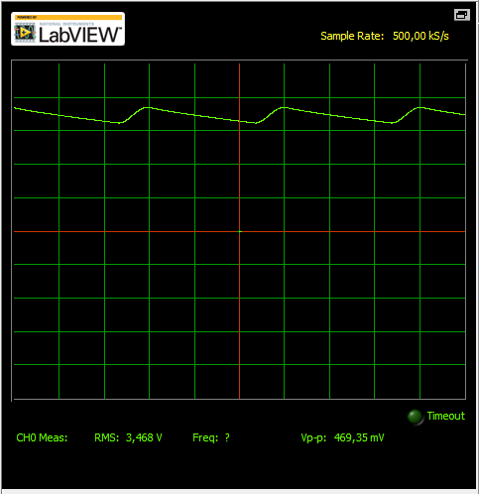

## 3b)

* Nevn tre ting som kan gjøres (i kretstopologien i skjemaet over) for å holde spenningen på V0 mer stabil.
* Nevn to alternative kretstopologier for å likerette et AC signal og fordelene med disse

# Oppgave 4

## 4a)

* Gjør deg først opp en mening om hvordan kretsen skal fungere.
* Koble opp kretsen med RL = 4.7 kΩ. Pass på polariteten til elektrolyttkondensatoren. La kildespenningen VS være en DC-spenning fra VPS-instrumentet.
* Sett VPS til 10 Volt og mål VX, VREF og V0 , og finn VBE for den bipolare npn-transistoren.
* Juster ned kildespenningen VS til V0 har falt med omtrent 15 % og oppgi hva VS og VX er nå.

## 4b)

* La VS styres fra FGEN. Sett på en sinus med maks. amplitude, og maks. offset.
* Juster frekvensen på FGEN slik at minimumsverdien for VX ligger like over den verdien du fant for Vx på oppgave 4a. Ta et skjermbilde fra oscilloskopet der du viser at VX varierer, mens V0 er stabil.   
  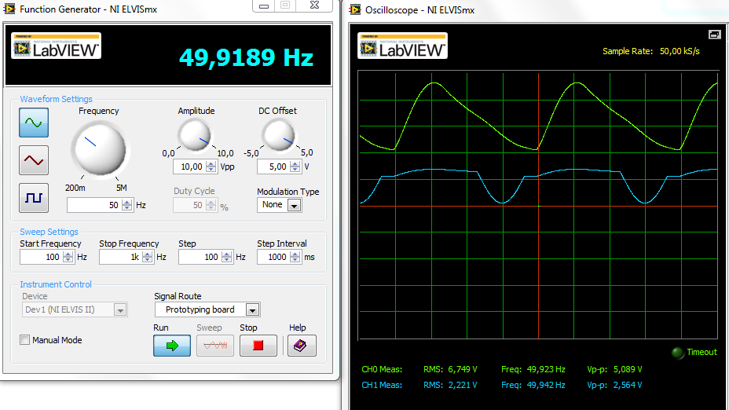
* Svar på følgende:   
  Hvor mye effekt leveres til motstanden nå?   
  Hvor er strømtrekket størst i kretsen?   
  *Strømtrekket er størst over motstanden på 1kΩ der vi får et effekttap på  
  og sammenlignet med effekttapet over resten*   
  Hva vil skje med V0 og VX dersom RL reduseres?   
  *V0 er spenningen over RL så den vil jo da synke, grunnet U=R*I. Mens VX er spenningen over kondensatoren, og denne vil da øke*

## 4c)

* Erstatt RL med en LED og en R i serie som er tilpasset spenningen V0 (som i oppgave 1)
* Får du LEDen til å lyse?  
  *Får LEDen til å lyse når det er lagt til 9827Ω*